1S  Thème : Agir | ECE : Conversion d’énergie électrique en énergie thermique

DESCRIPTIF DE SUJET DESTINE AU PROFESSEUR

Compétences exigibles du B.O. | Convertir l’énergie et économiser les ressources  Energie électrique. Puissance.  Effet Joule. | Pratiquer une démarche expérimentale pour mettre en évidence l’effet Joule.
Tâches à réaliser par le candidat | Dans ce sujet on demande au candidat de :  - Proposer le schéma d’un montage.  - Le réaliser.  - Utiliser un tableur pour traiter les mesures.  - Exploiter les résultats obtenus et les commenter en faisant preuve d’esprit critique.
Compétences évaluées  Coefficients respectifs | Cette épreuve permet d'évaluer les compétences :  - Analyser (ANA) ; coefficient 1  - Réaliser (REA) ; coefficient 3  - Valider (VAL) ; coefficient 2
Préparation du poste de travail | Précaution de sécurité : tous les appareils qui doivent être connectés au secteur le sont avant l’arrivée du candidat.  - L’ordinateur est en fonctionnement et le fichier Chauffeaumix, à compléter à l’aide du tableur, est ouvert et réduit dans la barre des tâches.  - Afficher au tableau le chemin d’accès au fichier Chauffeaumix pour pallier une fermeture accidentelle.
Déroulement de l’épreuve  Gestion des différents appels | Minutage conseillé :  - Analyser (15 min conseillées : 5 min pour la lecture du sujet et 10 minutes pour la partie ANA)  - Réaliser (30 min conseillées)  - Valider (15 min conseillées)  Il est prévu 3 appels obligatoires de la part du candidat.  Lors de l’appel 1, l’examinateur vérifie le schéma du montage.  Lors de l’appel 2, l’examinateur vérifie la réalisation du montage.  Lors de l’appel 3, l’examinateur vérifie l’utilisation correcte d’un tableur.  Le professeur observe le candidat en continu. Dans la partie « réaliser » le professeur est attentif à la façon dont le candidat évolue dans l’environnement du laboratoire, organise son poste de travail, utilise le matériel avec pertinence, respecte les procédures et les règles de sécurité.
Remarques | Selon l’autonomie et l’expérience préalable des élèves, le sujet peut s’avérer trop copieux pour une épreuve d’une heure. On peut alors remplacer la question « 2.1. Choix du calibre de l’ampèremètre » par la consigne « Sélectionner sur l’ampèremètre le calibre 10 A ».  Ou bien, il sera possible de modifier la durée du sujet. Pour une ECE d’1h30, le temps imparti pour le domaine ANA serait de 15 minutes, 45 minutes pour REA et 30 minutes pour le domaine VAL.  Dans les conditions proposées et en se limitant à 10 minutes de chauffage, l’augmentation de l’énergie interne de l’eau est presque proportionnelle à la durée du chauffage.

LISTE DE MATÉRIEL DESTINÉE AUX PROFESSEURS ET AU PERSONNEL DE LABORATOIRE

Pour chaque poste

Paillasse élèves :
- Générateur 6 V pouvant débiter un courant d’au moins 3 A
- Résistance chauffante de résistance à froid environ 3 Ω
- 2 multimètres
- Fils de connexion
- Calorimètre et agitateur
- Thermomètre
- Éprouvette graduée de 250 mL
- Chronomètre
- Ordinateur

Paillasse professeur :
- Matériel de rechange en cas de panne

Documents mis à disposition des élèves :
- Mode d’emploi simplifié du tableur utilisé

Particularités du sujet, conseils de mise en œuvre

- Vérifier le bon fonctionnement des multimètres pour la mesure d’une résistance de faible valeur.
- Prévoir un tableau de mesures à mettre à disposition d’un élève en difficulté.
- L’énoncé qui suit a été rédigé pour les utilisateurs de Régressi. Selon le tableur utilisé, il faut ajuster la feuille de calcul et certaines consignes spécifiques destinées à l’élève dans la question 4.1., afin que la saisie des températures lui fournisse automatiquement l’énergie Q reçue par l’eau sous forme de transfert thermique.
Un fichier Régressi et un fichier Excel sont joints à ce fichier.

ÉNONCÉ DESTINÉ AU CANDIDAT

Compétences travaillées (capacités et attitudes) :
ANA
REA
VAL
20
- ANA : proposer une stratégie pour répondre à un problème posé ; proposer un protocole expérimental.
- REA : réaliser un dispositif expérimental ; maîtriser certains gestes techniques.
- VAL : exploiter et interpréter des mesures ; analyser les résultats de façon critique.

CONTEXTE

Vous êtes élève en classe de première scientifique, la société Chauffeaumix vous propose d’effectuer un stage d’été dans son service recherche et développement en participant au projet du « chauffe-eau de demain ».
Avec une volonté permanente de proposer des solutions innovantes et de répondre aux besoins des utilisateurs en eau chaude, la société Chauffeaumix développe des chauffe-eau électriques performants et respectueux de l’environnement. Fondée en 1915 par Frédéric Sauter, inventeur du premier chauffe-eau électrique à accumulation, la société Chauffeaumix doit sa réussite aux qualités humaines, techniques et scientifiques des collaborateurs qui participent à son développement.
Pour sélectionner trois stagiaires parmi les cinq candidats retenus par le directeur des ressources humaines, l’ingénieur responsable du projet a conçu une évaluation afin de valoriser vos compétences expérimentales et scientifiques. Il s’agit de concevoir et de réaliser une maquette de chauffe-eau électrique de manière à pouvoir effectuer les mesures qui permettront de déterminer le rendement énergétique de cette maquette.

DOCUMENTS A VOTRE DISPOSITION

Document 1 : L’eau, un fluide de capacité thermique massique particulièrement élevée
La capacité thermique massique de l’eau à l’état liquide a pour valeur c_{eau} = 4,2 kJ.kg^{–1}.°C^{–1} ; c’est-à-dire que pour élever la température d’un kg d’eau d’un degré celsius, il faut lui fournir 4,2 kJ. À l’inverse, quand la température d’un kg d’eau diminue d’un degré celsius, celle-ci restitue 4,2 kJ à son environnement. Cette valeur est particulièrement élevée par rapport aux capacités thermiques massiques des substances usuelles : environ 2 kJ.kg^{–1}.°C^{–1} pour l’huile, 1 kJ.kg^{–1}.°C^{–1} pour la brique et 0,5 kJ.kg^{–1}.°C^{–1} pour l’acier. Son faible coût et sa capacité thermique massique élevée rendent l’eau particulièrement intéressante pour le stockage et la distribution d’énergie thermique.

Document 2 : Puissance et énergie électrique
La puissance électrique P reçue par un récepteur, c’est-à-dire l’énergie électrique qu’il reçoit par seconde, est le produit de la tension électrique U entre ses bornes par l’intensité I du courant qui le parcourt. Elle s’exprime en watts (W). Si la puissance électrique P reçue est constante pendant la durée Δt, l’énergie électrique reçue pendant cette durée est : W_{élec} = P.Δt ; avec P en Watts et Δt en secondes, on obtient l’énergie W_{élec} en joules (J).

Document 3 : Divers emplois d’un multimètre
- Un multimètre peut être utilisé en voltmètre afin de mesurer une tension électrique entre deux points. Pour mesurer la tension électrique U_{AB} entre les points A et B, le voltmètre doit être branché en parallèle entre ces deux points, borne V en A et borne Com en B. L’unité légale de tension électrique est le volt (V).
- Un multimètre peut être utilisé en ampèremètre afin de mesurer l’intensité du courant qui circule dans une branche du circuit. Pour mesurer l’intensité I du courant, l’ampèremètre doit être branché en série, le courant y entrant par la borne 10 A, 200 mA ou 20 mA, selon le calibre judicieusement choisi, et en ressortant par la borne Com. Si, pour mesurer un courant d’intensité environ 100 mA, on utilise le calibre 10 A la mesure est très imprécise (indication 0,1 A) et si on utilise le calibre 20 mA < 100 mA le fusible est détruit ! Il faut donc être vigilant sur le choix du calibre. L’unité légale d’intensité électrique est l’ampère (A).
- Un multimètre peut être utilisé en ohmmètre afin de mesurer la résistance d’un dipôle. Pour mesurer la résistance R d’un dipôle, ce dernier ne doit pas être inséré dans un circuit. On connecte une des deux bornes du dipôle à la borne Ω de l’ohmmètre et l’autre borne du dipôle à la borne Com. L’unité légale de résistance électrique est l’ohm (Ω).
TRAVAIL A EFFECTUER

- Analyse du problème et conception de la maquette (10 minutes conseillées) ANA
La maquette doit permettre, à l’aide d’un générateur et d’une résistance chauffante, de chauffer de l’eau contenue dans un calorimètre, récipient thermiquement isolé. Le montage doit intégrer les instruments de mesure permettant de déterminer l’énergie électrique reçue par la résistance chauffante ainsi que l’augmentation de température de l’eau dans laquelle la résistance chauffante est immergée.

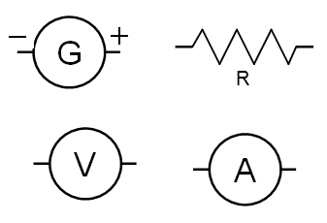
  - Schéma électrique
Générateur
Résistance chauffante
Voltmètre
Ampèremètre
En utilisant les symboles proposés dans le cadre ci-contre, dessiner ci-dessous le schéma du montage électrique en plaçant la résistance chauffante en bas du schéma pour la suite.
Le chronomètre indique juste que vous devrez mesurer des durées, ce n’est pas un symbole à insérer dans votre schéma.

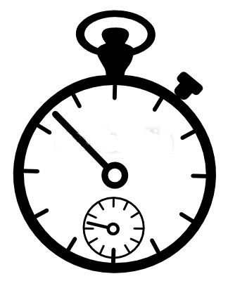

  - Chauffe-eau
Compléter le schéma ci-dessus en y ajoutant le calorimètre, l’eau à chauffer et un thermomètre.
APPEL N°1 | Appeler le professeur pour lui présenter le schéma du chauffe-eau électrique.

- Réalisation de la maquette (15 minutes conseillées) REA
Vous ne devez pas mettre le générateur en marche avant l’appel n°2 !
  - Choix du calibre de l’ampèremètre
Mesurer, à l’ohmmètre, la valeur de la résistance chauffante : R = …………………………………
La tension appliquée aux bornes de la résistance chauffante sera d’environ 6 V. En déduire, par application de la loi d’Ohm U_{R} = R.I, la valeur approximative de l’intensité du courant à mesurer.
………………………………………………………………………………………………………………………………………………………………….

Quel calibre de l’ampèremètre faut-il en conséquence utiliser : 20 mA, 200 mA ou 10 A ? ……………………

  - Réalisation du montage électrique
Câbler le montage et mettre les instruments de mesure en fonctionnement.
  - Remplissage du chauffe-eau
Verser 400 mL d’eau dans le calorimètre puis y immerger la résistance chauffante, le thermomètre et l’agitateur.
APPEL N°2 | Appeler le professeur pour lui présenter le montage.

- Réalisation des mesures (15 minutes conseillées) REA
  - Mise en marche de la maquette
Mesurer la température initiale de l’eau et reporter sa valeur dans le tableau du paragraphe 3.3.
Déclencher le chronomètre simultanément à la mise sous tension du montage.
  - Suivi électrique
Après quelques secondes de fonctionnement, mesurer la tension électrique U aux bornes de la résistance chauffante ainsi que l’intensité I du courant. On vérifiera que ces valeurs restent constantes pendant l’expérience.
U = ………………… I = ………………………

  - Suivi thermique
Toutes les deux minutes mesurer la température  de l’eau après l’avoir agitée modérément et compléter le tableau de mesures. Entre deux mesures vous pouvez commencer à traiter le paragraphe 4.
t en minutes | 0 | 2 | 4 | 6 | 8 | 10
θ en °C | θ_{i} =

- Transfert thermique (10 minutes)
  - Saisie des mesures REA
Afficher en plein écran le fichier Chauffeaumix qui est réduit dans la barre des tâches (REGRESSI).
Ouvrir l’onglet Paramètres et saisir la valeur de la température initiale θ_{i} ; valider.
Ouvrir l’onglet Grandeurs et saisir les valeurs de la température θ reportées dans le tableau ci-dessus.
Le tableur calcule alors automatiquement l’énergie Q reçue par l’eau sous forme de transfert thermique.
  - Tracé du graphe Q = f(t) REA
Tracer le graphe Q = f(t) où Q est l’augmentation de l’énergie interne de l’eau qui résulte des transferts thermiques entre l’eau et son environnement.
Modéliser ce graphe et donner l’équation : ………………………………………………………………………………………………
  - Exploitation du graphe VAL
Déterminer graphiquement la valeur de Q à la date t = 10 minutes : Q = ………………………………………………

APPEL N°3 | Appeler le professeur pour lui présenter l’exploitation ou en cas de difficulté.
- Transfert électrique (5 minutes conseillées) VAL
Calculer la puissance électrique reçue par la résistance chauffante : P = …………………………………………………………………
En déduire l’énergie électrique W_{élec} absorbée par la résistance chauffante pendant les 10 minutes de fonctionnement.
…………………………………………………………………………………………………………………………………………………………………………………
…………………………………………………………………………………………………………………………………………………………………………………

- Rendement de la maquette (5 minutes conseillées) VAL
Le rendement énergétique de votre maquette de chauffe-eau est le rapport de l’énergie utile fournie à l’eau sous forme de transfert thermique par l’énergie électrique consommée pour effectuer ce transfert.
Calculer le rendement énergétique de votre maquette et l’exprimer en pourcentage.

…………………………………………………………………………………………………………………………………………………………………………………

Le résultat obtenu vous semble-t-il satisfaisant ?

………………………………………………………………………………………………………………………………………………………………………………
………………………………………………………………………………………………………………………………………………………………………………

Le service Recherche et Développement de la société Chauffeaumix vous remercie vivement pour votre investissement et espère vous compter prochainement parmi son équipe de stagiaires.
REPÈRES POUR L’ÉVALUATION

Le candidat est en situation d’évaluation, l’examinateur ne doit pas fournir d’explicitation des erreurs ni de la démarche à conduire. Ses interventions sont précises, elles servent de relance pour faire réagir le candidat ou bien pour lui permettre d’avancer pour être évalué sur d’autres compétences.

Les erreurs détectées par le professeur en continu ou lors d’un appel sont forcément suivies d’un questionnement ouvert si ces erreurs conduisent l’élève à une impasse.

Analyse du problème

La compétence ANA est mobilisée et évaluée lors de l’appel 1.

Le critère retenu pour l’évaluation de la compétence ANA est le suivant : proposer le schéma d’un montage qui va permettre de réaliser une maquette de chauffe-eau électrique et d’effectuer les mesures nécessaires pour estimer son rendement énergétique.

Le candidat doit être capable :
- d’identifier les mesures nécessaires pour déterminer l’énergie électrique reçue par la résistance chauffante : tension U, intensité I et durée t.
- schématiser correctement le montage.

L'examinateur évalue la compétence ANA selon les critères suivants :
Niveau A : bonne initiative et schéma correct.
Niveau B : bonne initiative mais une erreur corrigée sur le schéma ou schéma correct mais besoin d’un coup de pouce initial.
Niveau C : bonne initiative mais plusieurs erreurs corrigées sur le schéma ou besoin d’un coup de pouce initial et une erreur corrigée sur le schéma par la suite.
Niveau D : besoin d’un coup de pouce initial et plusieurs erreurs corrigées sur le schéma par la suite.

Exemples de solutions partielles

Solution partielle 1
L’élève est actif mais commet une (ou plusieurs) erreur(s) lors de la réalisation du schéma. Lors de l’appel l’examinateur corrige directement les erreurs sur le schéma afin que l’élève puisse poursuivre sans perdre de temps.

Solution partielle 2
L’élève semble désemparé. Assez rapidement l’examinateur lui propose de l’aide et, si elle est acceptée, suggère à l’élève la mesure de la tension U et de l’intensité I afin d’accéder à la puissance électrique P…

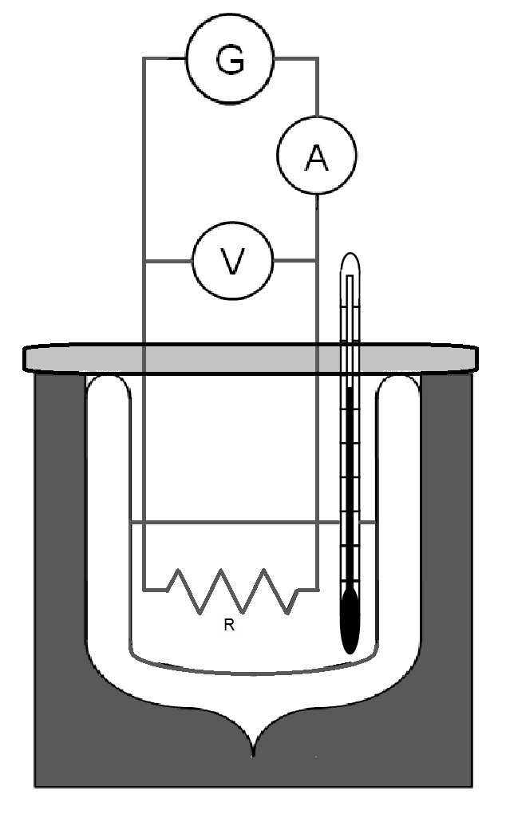
Exemple de solution totale
Si malgré tout le schéma demeure trop balbutiant, l’examinateur fournit un schéma complet du montage et invite l’élève à le réaliser.

Réalisation du protocole proposé et mesures

La compétence REA est mobilisée et évaluée lors des appels 2 et 3.

Les critères retenus pour l’évaluation de la compétence REALISER sont les suivants :
Suivre un protocole ; suivre une consigne de calcul ; utiliser le matériel de manière adaptée ; effectuer des mesures avec précision ; utiliser un tableur.

Le candidat doit être capable :
- de mesurer une résistance et d’appliquer la loi d’Ohm ;
- de réaliser le dispositif expérimental correspondant au protocole proposé ;
- d’effectuer des mesures correctes de tension et d’intensité ;
- d’effectuer des mesures correctes et simultanées de dates et de températures ;
- de saisir des mesures dans une feuille de calcul préparée à l’avance et fournie ;
- de tracer un graphe et le modéliser.

L'examinateur évalue la compétence REA selon les critères suivants :
Niveau A : bonne démarche pour le choix du calibre 10 A et montage correct ; mesures de qualité saisies, courbe tracée et modélisée.
Vu le nombre de tâches à réaliser, un élève qui aura reçu une aide ponctuelle mais aura fait preuve d’autonomie pour réaliser correctement les autres tâches se verra attribuer le niveau A.
Niveau B : pour une des quatre catégories de tâches à accomplir (calibre, montage, mesures et tableur) l’élève a eu besoin d’une aide conséquente (par exemple l’examinateur a fourni le calibre à utiliser, l’élève a branché l’ampèremètre en parallèle…) ou de plusieurs aides ponctuelles mais en conservant une autonomie réelle pour poursuivre son travail.
Niveau C : l’élève a eu besoin de plusieurs aides conséquentes mais a montré de la bonne volonté pour poursuivre le travail entrepris.
Niveau D : l’élève a eu besoin de plusieurs aides conséquentes et manque visiblement d’autonomie.

Exemples de solutions partielles

Solution partielle 1

Si l’élève semble en difficulté pour le choix du calibre, l’examinateur lui propose assez rapidement le résultat : calibre 10 A.

Solution partielle 2

L’examinateur corrige directement les erreurs éventuelles sur le montage afin que l’élève ne tarde pas à effectuer ses mesures.

Solution partielle 3

L’examinateur fournit un tableau de mesures à l’élève.

Exploitation des mesures

La compétence VAL est mobilisée et évaluée lors de l’appel 3 puis en continu pour la fin de l’épreuve.

Les critères retenus pour l’évaluation de la compétence VALIDER sont les suivants :
Extraire des informations et exploiter des mesures ; analyser les résultats de façon critique.

Le candidat doit être capable :
- d’effectuer la lecture graphique (sur la courbe modélisée) de l’augmentation de l’énergie interne de l’eau en 10 minutes de fonctionnement ;
- de déterminer l’énergie électrique reçue par la maquette de chauffe-eau en 10 minutes de fonctionnement ;
- de calculer le rendement de la maquette de chauffe-eau et de porter un regard critique sur le résultat obtenu.

L’examinateur observe les candidats en continu pendant la phase d’exploitation. Si nécessaire, il intervient de façon ponctuelle pour répondre à une question précise formulée par un élève. L’élève n’est alors pas ou peu pénalisé, car l’essentiel est ici que l’élève exploite les résultats obtenus et porte un regard critique sur le travail effectué.

L'examinateur évalue la compétence VAL selon les critères suivants :
Niveau A : éventuellement avec quelques aides ponctuelles, l’élève a obtenu un rendement de la maquette cohérent avec ses résultats expérimentaux. Il a de plus porté un regard critique et pertinent sur la valeur obtenue.
Niveau B : avec quelques aides ponctuelles, l’élève a obtenu un rendement de la maquette cohérent avec ses résultats expérimentaux. Par contre le regard critique sur la valeur obtenue fait défaut.
Niveau C : éventuellement avec quelques aides ponctuelles, l’élève a obtenu quelques résultats intermédiaires mais n’a pas obtenu le rendement de la maquette.
Niveau D : malgré l’aide proposée, l’élève semble baisser les bras pour exploiter ses résultats dans les quelques minutes restantes, voire l’élève n’a pas le temps de commencer cette exploitation.

Les aides ponctuelles (à l’oral) peuvent porter sur la question 4.3. (coup de pouce pour inciter à la lecture graphique de Q(10 min)) ou sur la question 5 (coup de pouce pour le calcul de P ou de W_{el}) mais pas sur la question 6 où l’on cherche à tester l’autonomie, l’efficacité et l’esprit critique de l’élève.

